

Metal shaping

Руководство по эксплуатации

Английское колесо

Оглавление

ИНФОРМАЦИЯ О БЕЗОПАСНОСТИ 3

ПОЛЬЗОВАНИЕ ДОКУМЕНТОМ 4

Комплектация поставки 5

Информация о продукте 5

1. Подготовка к использованию 6

1.1 Начало работы 6

1.2. Оснастка 7

1.2.1 Установка роликов 7

1.2.2 Эксцентриковый механизм. 8

1.2.2 Штурвал регулировки. 8

A. КОНТАКТНАЯ ИНФОРМАЦИЯ 9

Трубогиб Английское колесо предназначен для проката листового металла .. Перед использованием ОБЯЗАТЕЛЬНО ТРЕБУЕТСЯ ОЗНАКОМИТСЯ С ИНСТРУКЦИЕЙ. К эксплуатации изделия допускаются только прошедший у производителя обучение персонал.

# ИНФОРМАЦИЯ О БЕЗОПАСНОСТИ

Английское колесо обладает множеством вращающихся элементов, представляющих угрозу жизни и здоровью персоналу. Категорически запрещается трогать руками или прикасаться к гибочному ролику направляющим, гибочному блоку, трехвековой приставке, позиционному патрону и другим подвижным элементам станка подключенного к сети питания.

При эксплуатации станка обязательно использование средств индивидуальной защиты (очки, перчатки, каска, защитная обувь).

При выполнении работ по электроподключению руководствоваться правилами ПУЭ.

Категорически запрещается использовать материалы отличные от указанных в спецификации оборудования.

Персоналу категорически запрещается прикасаться к подвижным частям станка в момент гиба.

# ПОЛЬЗОВАНИЕ ДОКУМЕНТОМ



ОПАСНОСТЬ / ПРЕДУПРЕЖДЕНИЕ: информация для предотвращения травм при выполнении задания.

ВНИМАНИЕ: Информация для предотвращения повреждения компонентов при выполнении задачи

ВАЖНО: инструкции, которые вы ДОЛЖНЫ следовать для выполнения задачи.

ПРИМЕЧАНИЕ. Советы и дополнительная информация, которые помогут вам выполнить задачу.

# Комплектация поставки

Станок Английское колесо поставляется в сборе

В комплект поставки входит:

1. Станок

2. Паспорт

3. Инструкция

4. Электрическая схема

5.Комплект сменных нижних роликов

# Информация о продукте

Английское колесо производства компании STARK служит для осуществления 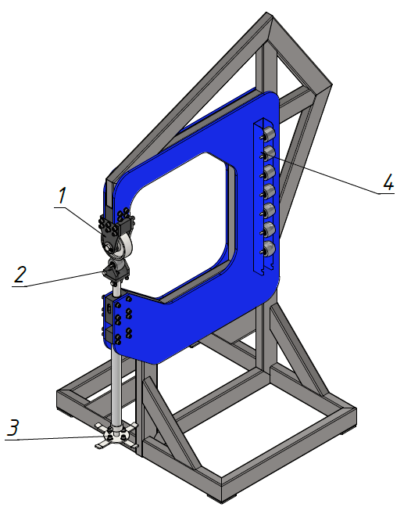проката листового металла. Технические характеристики изделий узлов станка

Английское колесо

1. Держатель верхнего колеса;
2. Держатель нижнего колеса;
3. Штурвал регулировки зазора между роликами;
4. Стойка хранения нижних роликов:

# 1. Подготовка к использованию

## 1.1 Начало работы

Перед началом работы необходимо проверить усилие затяжки винтов узлов нижнего и верхнего ролика, эксцентрика нижнего ролика.

# 1.2. Оснастка

## 1.2.1 Установка роликов

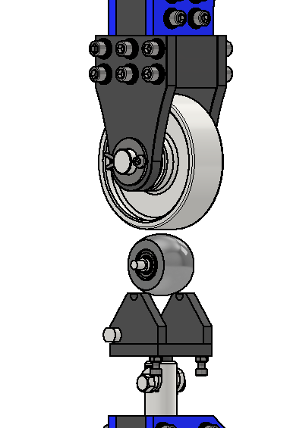Для установки роликов необходимо отвести нижний ролик на расстояние, которое позволяет свободно его снять и установить другой ролик

## 1.2.2 Эксцентриковый механизм.

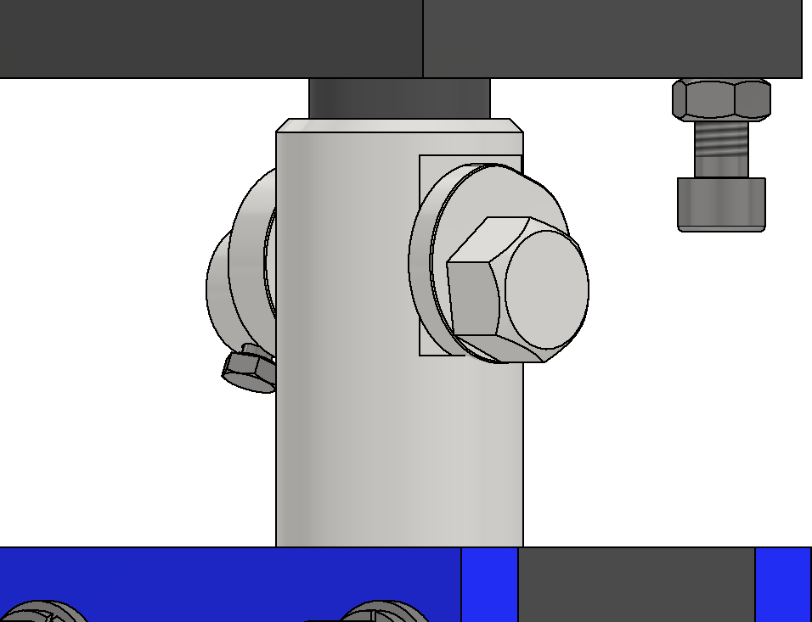Эксцентриковый механизм служит для быстрого поднятия нижнего ролика к верхнему что позволяет не сбивать настройки высоты для замены листа. Для использования эксцентрика необходимо провернуть его(Поз. 1) используя ключ на 19 либо торцевую головку.

1

## 1.2.2 Штурвал регулировки.

Штурвал необходим для регулировки зазора между роликами.

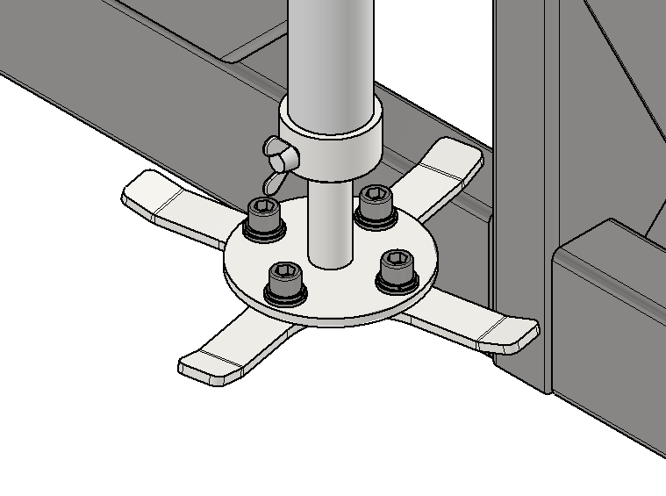Для регулировки необходимо вращать штурвал по часовой стрелке для сведения ролика и против для их развода.

# A. КОНТАКТНАЯ ИНФОРМАЦИЯ

Компания "STARK" - гибочное оборудование с ЧПУ

адрес: г. Тольятти, Борковская,36А

тел.: 88005055891

Интернет ресурсы:

INFO@STANKI-STARK.RU

[stankistark.com](http://stankistark.com/)

https://stanki-stark.ru

<https://www.youtube.com/channel/UCl8T66OOlN62an7NsB9AJ8Q>

[https://www.instagram.com/stankistark](https://www.instagram.com/stankistark/)